Základní škola Mělník, Jaroslava Seiferta 148, příspěvková organizace
PROJEKT EVROPA – naše šance
ŠKOLNÍ ZÁJEZD - POLSKO 16. – 20. 9. 2019
Den druhý
(z našich deníků)

Vstávali jsme v 7 hodin a v 8 jsme šli na snídani. V 9 hodin odjížděli na hrad Wawel. Vyšli jsme na hrad. Poté jsme se šli podívat do katedrály svatého Stanislava a svatého Václava. Šli jsme se podívat do věže na zvony Václav a Zikmund a museli jsme si sáhnout na zvon Zikmund. Potom jsme se šli podívat na hrobky slavných, šli jsme se podívat na druhou a čekali jsme 20 minut až začne chrlit oheň. Následně jsme si vyšli na vycházku do centra města, kde jsme dostali 3 a půl hodinový rozchod na oběd. Potom jsme navštívili druhou nejstarší univerzitu v Evropě, na které studoval Jan Pavel II. Pak jsme přešli do nákupního centra a tam jsme si museli koupit jídlo na další den. Pak jsme odjeli na hotel.

Pokoj 403
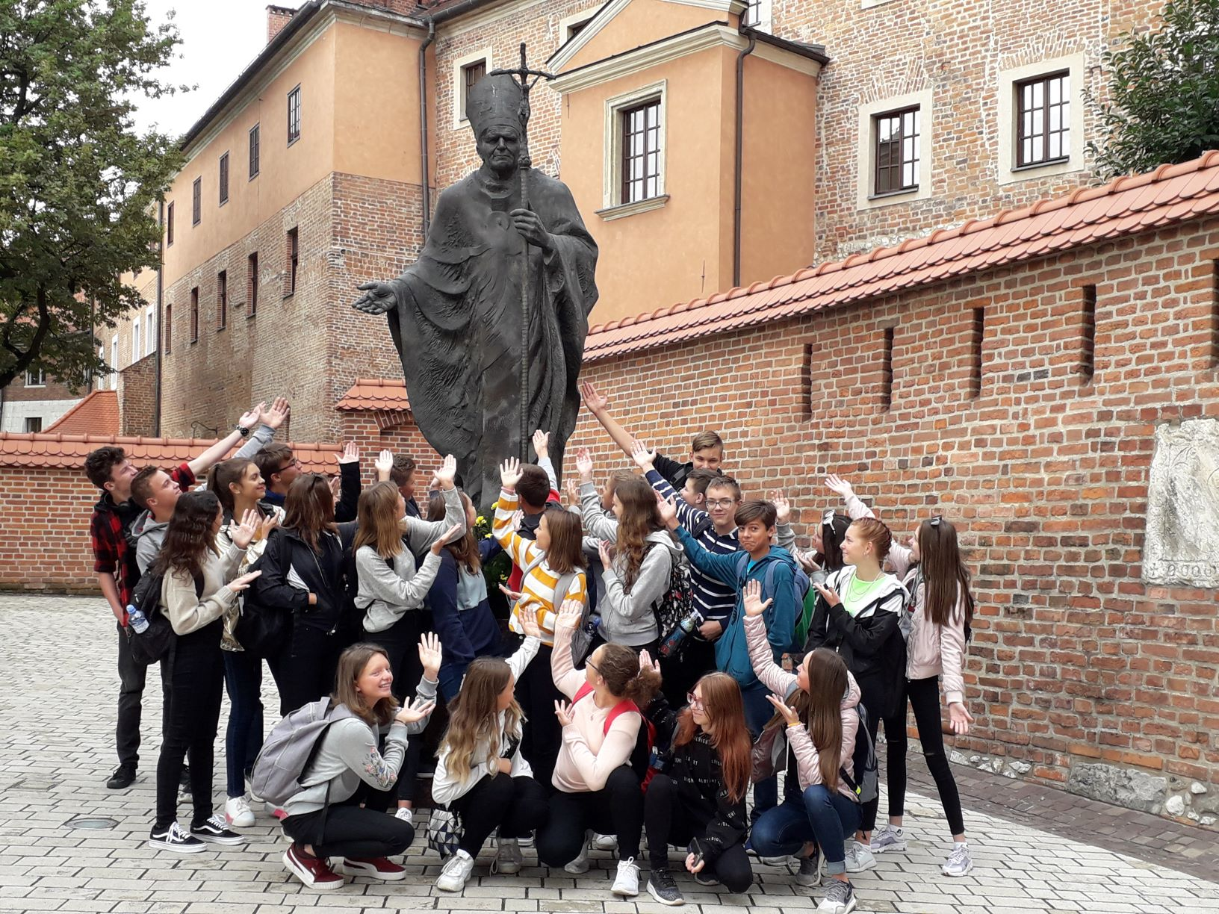

Dneska jsme byli v Krakovském hradě. Bohužel jsme tam nemohli fotit. Ale bylo to tam hezké. Pak jsme šli na nejstarší náměstí v Polsku a tam jsme měli rozchod na oběd a abychom si to tam prohlédli. S klukama jsme tam na náměstí krmili holuby. Potom jsme šli do obchodního domu, abychom si koupili oběd na zítra. Když jsme měli odjíždět, tak jsme měli jen 30 sekund na to nastoupit do autobusu.

Filip, Ruda
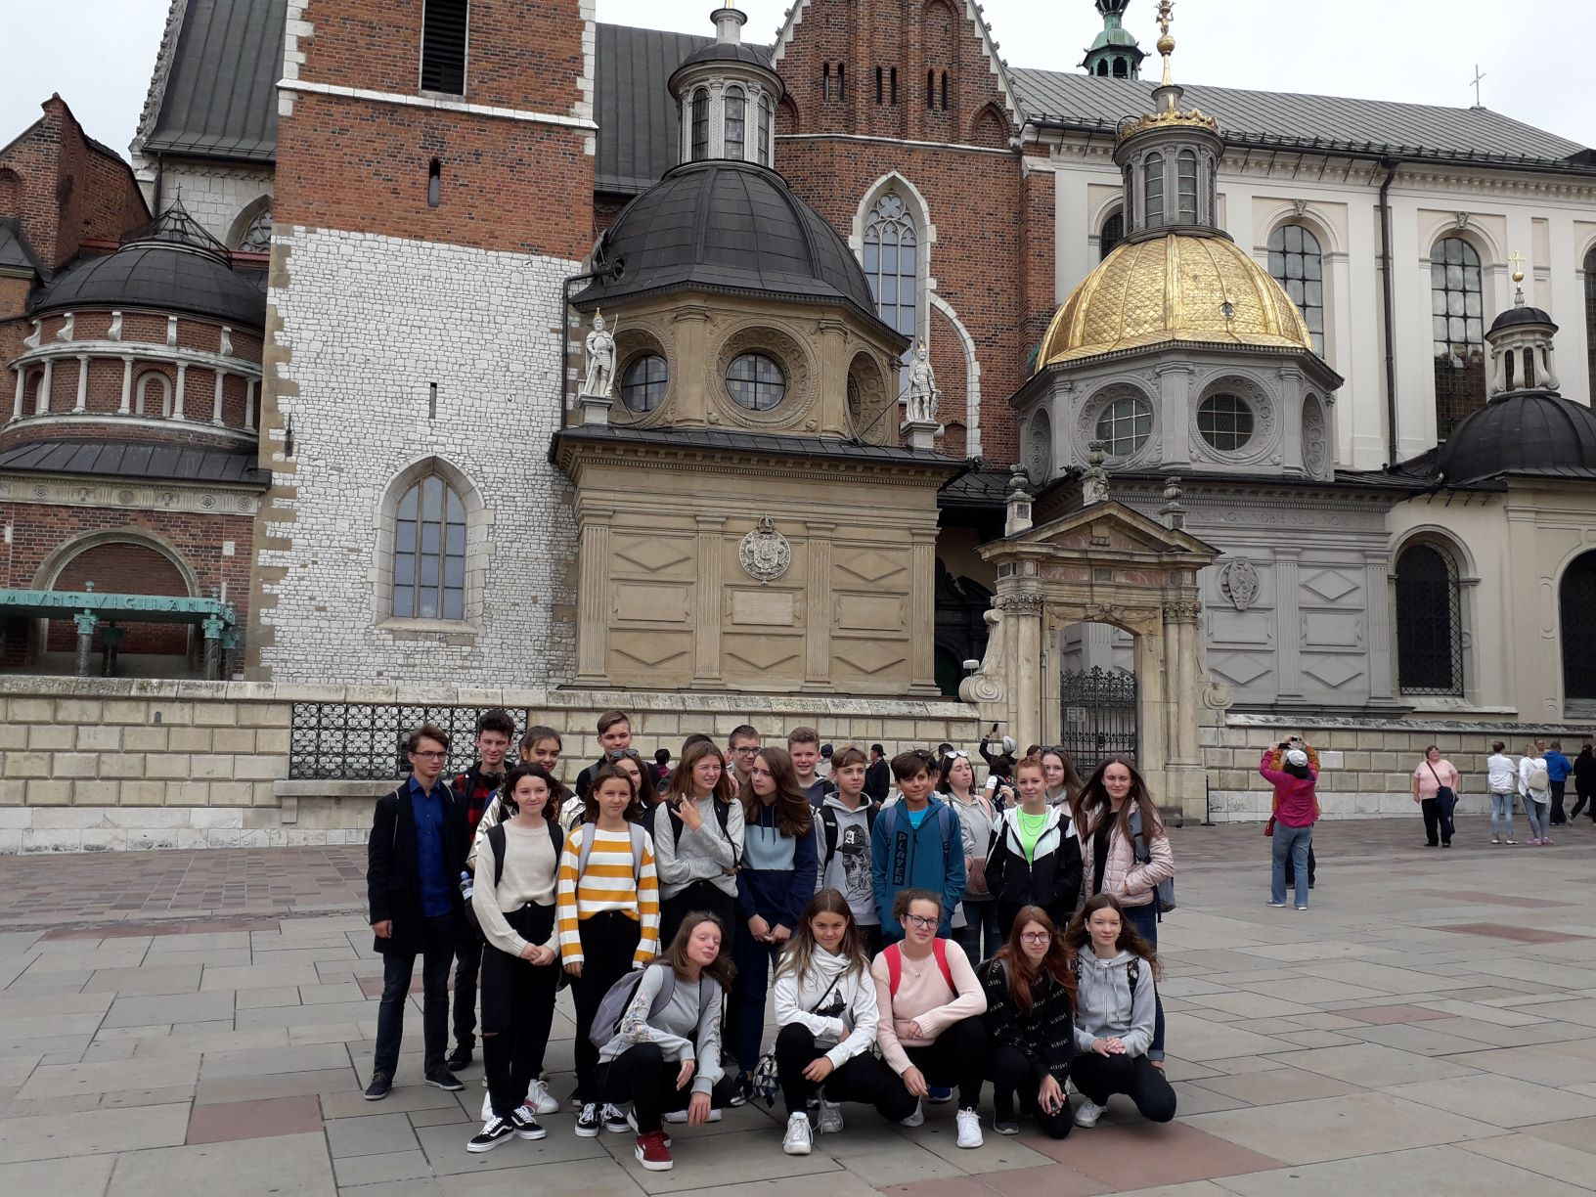Ráno jsme vstávali v 7,30. Snídaně byla v 8. Z hotelu jsme vyjeli v 9. Byli jsme v katedrále. Poté jsme se přesunuli do samotného centra Krakova. Rozchod jsme měli 3 a půl hodiny. Přesunuli jsme se na univerzitu a poté do nákupního centra. Rozchod byl jednu hodinu a jeli jsme na hotel.

Petr, Honza

V devět hodin ráno jsme odjeli autobusem do centra města Krakow na celodenní prohlídku. Ze začátku prohlídky jsme se šli podívat na Královský hrad na Wawelu, kde jsme si prohlédli malby, zvony a hrobku, ve které leží slavný spisovatel Adam Mickiewicz. Po skončení prohlídky jsme se vydali na náměstí Krakowa a po cestě jsme se stavili v krásné zahradě. Ze zahrady jsme se vydali na střed náměstí, kde jsme dostali tří hodinový rozchod. Po dobu rozchodu jsme si zašli do KFC. Jakmile jsme doobědvali, tak jsme se vydali chytat Pokémony a krmit holuby. Po skončení rozchodu jsme si prohlédli univerzitu, ve které studoval Jan Pavel II. Po skončení prohlídky univerzity jsme šli do obchodního centra, kde jsme měli dvou hodinový rozchod. Jakmile skončil rozchod, tak jsme nastoupili do autobusu, který nás odvezl zpátky do hotelu.

Milan, Cyril

Dnešek jsme započali tím, že jsme navštívili Královský hrad, univerzitu v Krakově a okolí náměstí. Královský hrad na Wawelu v Krakově stojí na návrší na levém břehu Visly v první městské části „Staré město“. Je to rozsáhlá opevněná stavba založená patrně v 11. století a později několikrát přestavovaná. Jagellonská univerzita se nachází v polském Krakově. Byla založena v roce 1364 a je to druhá nejstarší univerzita ve střední Evropě. Univerzita byla po většinu své historie známa pod jménem Krakovská akademie, ale v 19. století byla přejmenována na Jagellonskou univerzitu podle dynastie polských králů.

Dominik, Petr

Druhý den jsme začali snídaní a z hotelu jsme vyrazili v 9 za poznáním Krakova. První památka, kterou jsme navštívili, byl královský zámek Wawel, ve kterém jsme viděli různé katedrály a hrobky. Poté jsme šli královskou cestou a došli jsme na Krakovské náměstí, kde jsme měli 3 hodiny rozchod. Druhá památka bylo navštívení nejstarší budovy Jagellonské univerzity, Nakonec jsme náš výlet zakončili nákupním centrem v Krakově.
Naty, Sofi, Bára

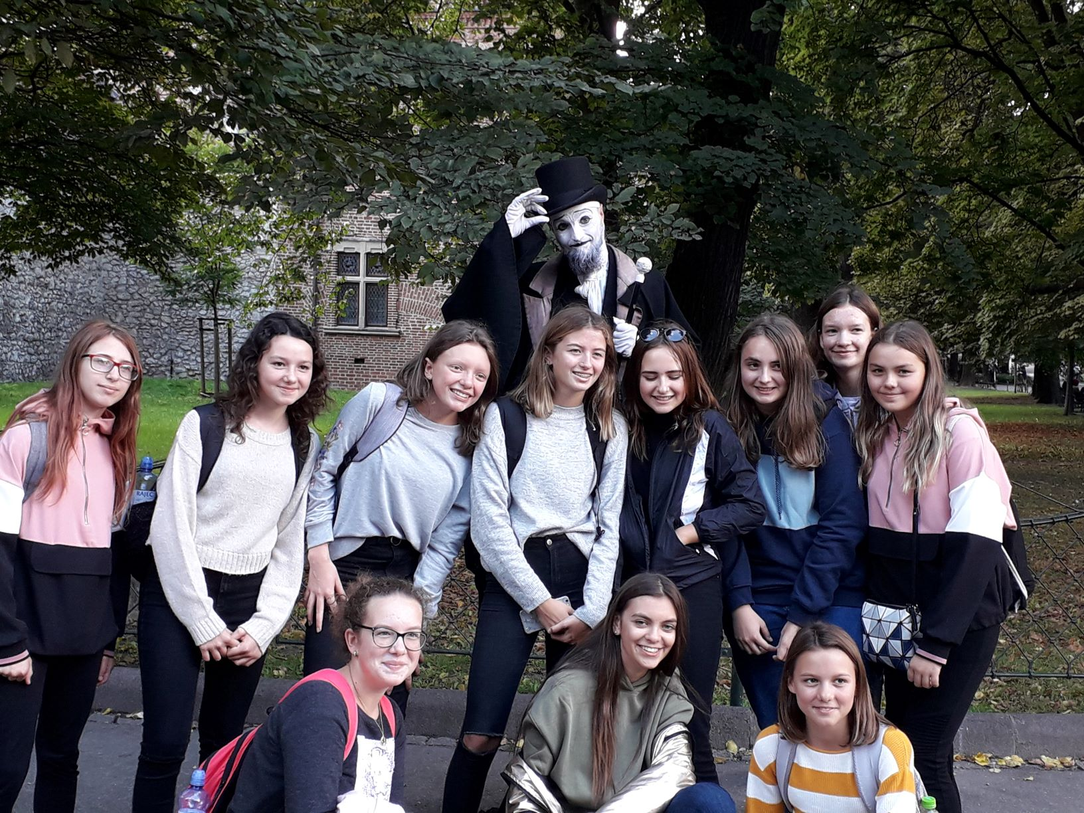

Druhý den jsme se podívali do centra v Krakově. Tam jsme měli 3 hodiny rozchod na nákupy. Hodně se nám líbila univerzita, byly tam hezké prostory. Poté jsme měli dvě hodiny rozchod, na kterém jsme si mohli obstarat potraviny na další den. Den jsme zakončili večeří.

Nicol, Lenka, Stella

Začali jsme prohlídku zámku Wawel. Prohlídka zahrnovala hrobky významných osobností Polska, výstup na baziliku se zvonem Zikmunda a podle pověry jeho pohlazení přináší štěstí. Po prohlídce jsme se přesunuli na námětí Krakowa k soše a podle další pověsti, když jakýkoliv student obskáče 3x za sebou po jedné noze, pomůže mu to při každém studijním výkonu. Dostali jsme rozchod na samostatnou prohlídku náměstí a okolí. Po samostatné prohlídce jsme se vydali na podívanou na nádvoří místní univerzity. Dlouhý den jsme zakončili v obchodním centru.

Justýna, Andrea, Vanda
Dneska jsme se byli podívat v Královském zámku Wawel, kde jsme se podívali do krypty, kde jsou pohřbeni Adam Miczkiewicz a Frederik Chopin a poté ještě ve věži, kde jsme se podívali a někteří dotkli zvonu Zikmund. Poté jsme šli do univerzitních zahrad a potom na náměstí a měli jsme rozchod. Po rozchodu jsme šli do nákupního centra, kde jsme byli jeden a půl hodiny. Pak jsme šli čekat na autobus a jeli na hotel.

Matěj, Dan

Ráno jsme vstali a šli na snídani. Po snídani jsme jeli na průzkum jednoho z největších měst Krakow. Začali jsme prohlídkou hradu Wawel, ve kterém jsme viděli jeden z největších zvonů Zikmund, na který když sáhnete, tak má přinést štěstí jalo spoustu dalších věcí a činností v Krakowě. Poté jsme pokračovali na náměstí, na kterém stála socha Adama Mickiewicze okolo které když třikrát dokola odskáčete po jedné noze, tak složíte jakékoliv zkoušky. Dále jsme měli rozchod po okolí na oběd, nákupy a prohlídku města. Také jsme navštívili velmi známou univerzitu ve které studoval polský Papež Jan Pavel II. Na konci dne jsme šli do obchodného centra Galerie Krakow a po rozchodu jeli do hotelu na večeři.

Leo, Agi, Maru

